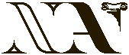
НОВИйАКРОПОЛЬ

Хорхе Анхель Ліврага

ПЛИСТИ ПРОТИ ТЕЧІЇ

Філософські роздуми

Київ Культурна Асоціація
«Новий Акрополь» 2015

ББК 87.3(4ІСП) Л55

Хорхе Анхель Ліврага
Л55 Плисти проти течії
Філософські роздуми
Пер. з ісп. – К.: Новий Акрополь, 2015. – 298 с.

Збірка філософських есеїв, статей та лекцій Хорхе Анхеля Лівраги, засновника та першого керівника Міжнародної культур- ної організації «Новий Акрополь» дає змогу замислитися про сенс життя, мудрість, моральні чесноти, походження людини, Всесвіт і його закони, культуру, історію. Невелика частина творчого дороб- ку видатного філософа, митця та дослідника ХХ століття вперше публікується українською мовою. Видання адресується широко- му колу читачів.

ББК 87.3(4ІСП)

ISBN 978-966-97200-3-0
© Культурна асоціація
«Новий Акрополь»
Київ 2015

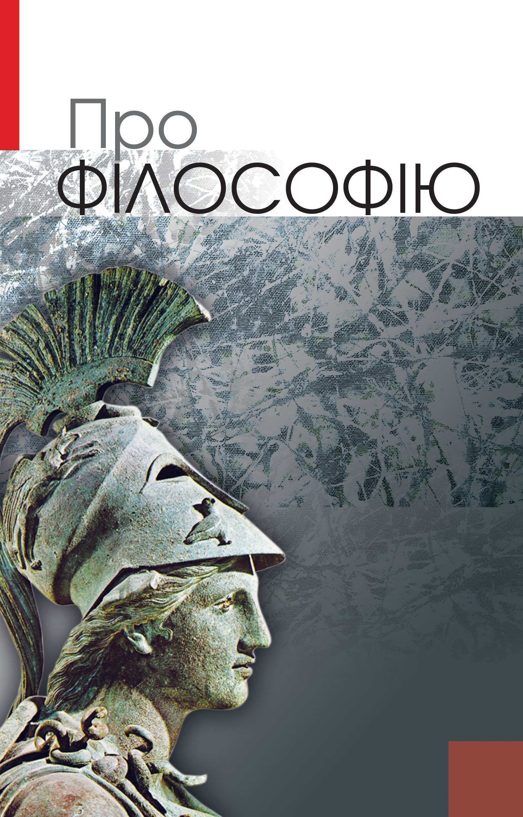

МАТЕРІАЛІЗМ ТА ІДЕАЛІЗМ

Делія Стейнберг Гусман1: Перше запитання дуже просте і випливає з самої назви, яку ви обрали для сьогод- нішньої лекції. Чи вважаєте ви матеріалізм та ідеалізм протилежними концептами?

Хорхе Анхель Ліврага: Так, сьогодні наша мова про матеріалізм та ідеалізм, але спершу слід дати стислі ви- значення матерії та ідеї.
Визначити, що таке матерія, досить непросто. Ще ан- тичні грецькі філософи завважили цю трудність. Скажімо, ми називаємо матерією ось цю стіну. Чудово! Але те, що ми сприймаємо, — не стіна, а її відображення в нашій свідомості. Для давніх філософів — це суб’єктивне (natura-naturans), тобто застосування суб’єктивного в об’єктивному через низку якостей, котрі його трансформують (natura-naturata). У давнину існували і труднощі визначення духу, або ідеа- лізму. Позаяк «ідея» походить від концепту nous стародавніх греків, то цей концепт збагнути вельми непросто; у певній формі він ототожнюється з «нами самими». Відтак, деякі фі- лософські підходи заперечують усе, що не є «нами самими»,

1 Нині на посаді міжнародного директора Нового Акрополя, яку обійняла по смерті в 1991 році засновника організації Хорхе Анхеля Лівраги Ріцці.

тобто все те, що не є дотичним до Я. Все, що не належить до Я, на їхню думку, не-існує. Це властиво західному нігілізму та доктрині східної філософії про Майю, або ілюзію.
Втім, це шукання дефініції матерії та ідеї властиве не тільки грецькому світові, а й індуським школам Пракріті та Пуруші. Перші брали за відправну точку матерію, другі — Пурушу, або «універсальний дух».
Чи не найближче підступився до визначення цієї кон’юнктурної взаємодії матерії та духу Кант. Ідеальне він визначив як первинну субстанцію, а матеріальне — як феномен, що відбувається на основі першого стосовно Бога. Відтак, сама субстанція не продукує цей феномен, він продукується у пов’язанні з субстанцією, тобто поміж зовнішнім та Я.

Д.С.Г.: Ви говорили про те, що розуміється під матерією та ідеєю, але нам хотілося б знати, — і це для нас дуже важ- ливо, — чи змінилися з часом бодай трохи ці концепти. Іншими словами, чи так само антична людина розуміла матеріалізм, як ми його розуміємо сьогодні? Чи так само антична людина говорила про ідеалізм, як ми сьогодні?

Х.А.Л.: Звісно, ні. Скажімо, античний матеріаліст Демо- кріт обстоював атомістичну теорію a-tomas, неподільного. Проте, це a-tomas Демокріта — власне, сутність, а не істота, — не відкидає концепту релігійності, Того, що існує над матерією. Щось подібне відбувається і серед ідеалістів. Скажімо, коли Платон говорив про nous і проголошував пріоритет ідеї над матерією, архетипів — над втіленою формою, він не
відкидав необхідність множинного існування речей.
Античні люди могли бути матеріалістами чи ідеалістами, але вони толерували людей, які думали інакше.
З плином часу, після Декарта і гегельянської механі- ки, виникає ідея марксистського, або діалектичного, мате- ріалізму і тотальне й цілковите протиставлення того, що ми сьогодні розуміємо як матеріалізм та ідеалізм. Вже не існує підстав для їх пов’язання; немає жодної можливості

для співіснування. Те, що колись було скрайнім дуалізмом, сьогодні є дуалізмом абсолютним. Люди тепер діляться на матеріалістів або ідеалістів.
Як на мене, від давньогрецької доби цей концепт зазнав великих змін. Сучасний загальноприйнятий концепт дуже різниться від античного. Ми скотилися до псевдо-абсолюту матеріалізму або, навпаки, ідеалізму.

Д.С.Г.: Позаяк ви вважаєте, що ми живемо в світі псевдо- абсолютів, то які проблеми породжує для людини життя згідно з концептом тотального матеріалізму, так би мовити, розу- міння матеріалізму як єдиної форми сприйняття життя?

Х.А.Л.: Безліч проблем, але головна полягає в тому, що, функціонуючи за законами механіки і мавши відповідні властивості (розмір, вагу, об’єм тощо), які розгортаються в механічному зчепленні, матерія розпросторюється на все, а відтак усе розглядається на основі механіки. З точ- ки зору механіки витворюється навіть механічна й егоїс- тична мораль у розумінні індивідуального егоїзму, або групового чи масового. Відтак, маємо індивідуального егоїста, тобто буржуа, якого цікавить тільки він самий; і марксиста, який клопочеться одним-єдиним соціальним класом, певною кастою, а решта людей його не обходить. Один і другий репрезентують егоїзм. Чому? Та тому, що вони сповідують ту саму механічну систему життя, яка випливає саме з властивостей матерії.

Д.С.Г.: А тепер звернімося до іншого псевдо-абсолюту. Припустімо, що перед нами люди, для котрих ідеалізм є єдиною формою світосприйняття. Які проблеми породжує таке світосприйняття?

Х.А.Л.: Для суто ідеалістичного світосприйняття вели- кою перешкодою є суб’єктивізм — ще одна відміна егоїзму. Скажімо, хтось каже, що збирається медитувати, чита-
ти чи щось малювати. Зазвичай такій людині байдуже до

решти світу, їй важлива тільки вона сама, свій внутріш- ній світ або розчинення в Бозі... Отож, від «Бог у всьому» вона переходить до постави «На все Божа воля», тобто до квієтизму або різновиду псевдо-філософського глупства, якого дійшли деякі індуси, що кажуть: «Якщо парія поми- рає з голоду, того хоче його карма».
Надмірне вивищення псевдо-духового над усе людське, над усе природне є ще однією формою егоїзму та облуди. Тож ідеаліст живе в своєму духовому світі, у своєму нірва- нічному світі супокою, де ніщо його не хвилює і не порушає... Та невже ніщо? Його порушає його ніщо або його нірвана.
Якщо я знаю, що сьогодні 1 000 мільйонів людей поми- рає з голоду; якщо я знаю, що сьогодні інші 1 000 мільйонів людей недоїдають, надіють у стані економічної руїни, не ма- ють постійної праці, то хіба можна поважати себе, незворуш- но сидячи із схрещеними ногами в padmasana і бурмочучи:
«Aum... Я — це все, ніщо мене не обходить, ніщо не зво- рушує»? Звісно, ми можемо сказати, що страждання тих людей — це ілюзія, майя, але хотів би я подивитись, чи ме- дитував би такий споглядальник, якби його копнули ногою, щоб пересвідчитися в ілюзорності цього світу. Зазвичай про ілюзію думають у стосунку до інших. Коли десь іде ві- йна, стаються якісь катаклізми, землетруси тощо, то кажуть:
«Певне, на те Божа воля, що загинуло 10 000 чи 20 000 людей». Та коли щось торкається нас особисто, коли нас грабують на вулиці, ми приходимо додому у сльозах — оце нам болить.
Гадаю, що багато цих виявів скрайнього ідеалізму є облудними і не менш негативними, ніж матеріалізм.

Д.С.Г.: У своїх попередніх бесідах та писаннях ви вельми відверто виклали свою не-матеріалістичну позицію, тож у нас виникає запитання: чому Новий Акрополь виступає проти матеріалізму?

Х.А.Л.: На це запитання відповісти легко. Припустімо, що в оці двері заходить лев, а в ті другі — пес. Я маю протистоя- ти більшому і вимушений діяти супроти того, хто становить

реальну і конкретну загрозу. Пес навряд чи мене покусає; можливо, він просто щось винюхує або зайшов полащитися. Але якщо на мене кинеться лев, він мене розшматує.
Таким чином, Новий Акрополь виступає проти мате- ріалізму не тому, що це школа утопічних, екзальтованих ідеалістів, і не тому, що ми не розуміємо доконечність ма- теріального світу, а тому, що повстаємо проти більшого зла. Адже поміж двох зол одне є безпосереднім і реальним. Це зло вже поглинуло половину світу і зробило атеїстами біль- шу половину людства. Це зло — матеріалізм, особливо діа- лектичний. Ми боремося з діалектичним матеріалізмом, ми протистоїмо цьому матеріалізму, і не через його справжню сутність, а через те, що він спричинює і пробуджує в людях. Так само ми противники буржуазного матеріалізму, бо він теж безвартісний і сприяє пробудженню в людині егоїзму, чого філософи прийняти не можуть.
Тим-то ми толерантніші до скрайнього ідеалізму, оскільки сьогодні світ не загрожений тим, що 2 000, 3 000, 6 000 чи більше людей сидять у позі padmasana, запалюють паличку фіміаму і кажуть: «Ми все залагодимо, створив- ши ментальну форму». Ці люди аж ніяк не вплинуть на сьогочасну історію. Натомість, існування ядерних держав, властивих саме матеріалізму, хай то капіталістичному чи комуністичному, становить неабияку загрозу. Це реальність тут і тепер, і стосується вона нас усіх.
Тож Акрополь більше протистоїть скрайньому матеріа- лізму, ніж скрайньому ідеалізму, який наразі реальної загрози не становить.

Д.С.Г.: Чи з того, що ви щойно сказали, можна виснува- ти, що Новий Акрополь є суто ідеалістичною школою, тоб- то пропонує жити тільки в світі ідеї?

Х.А.Л.: Акрополь — школа ідеалістична, але не в тім річ. Наша школа не має нічого спільного з тими скрайніми ідеалістами, які обстоюють таку собі дихотомію — проти- лежність між духом, або ідеєю, та матерією.

Ми віримо, що існує одне Ціле, яке має матеріальні, психологічні, ментальні, духові та інші складники. Ми віримо в платонічний та універсальний концепт життя. Віримо, що життя треба сприймати в усьому його розмаїтті. Не варто митцеві відкидати політику; не варто політикові нехтувати науку. На нашу думку, людині цікаво все. Одна й та сама людина може доглядати маленький акваріум і, водночас, керувати великим підприємством, та ще й гра- ти на скрипці. Ніщо не може стати на заваді різнобічній діяльності людини. Ми розглядаємо людину не як меха- нічну деталь, такий собі гвинтик, а в усій її величі, в усій її потузі, в усій її здатності охоплювати різні сфери діяльності на своєму віку. Людина — істота багатогранна.
Отож, якщо вже від нас вимагають самовизначення, ми не можемо просто сказати: «ми акрополітяни», бо на ці слова почуємо: «що ви цим хочете сказати?» Тому ми визнаємо себе ідеалістами. Але хочу наголосити, що наш ідеалізм не є відірваним від реального світу, непрактичним чи полох- ливим. Це ідеалізм у широкому сенсі, коли духове має пріо- ритет над матеріальним, але не відкидає матеріальне. Існує матеріальне та духове, і все разом існує у великій таїні, яку можна назвати Богом. Ми вважаємо, що людині необхідно не тільки спілкуватися, вести статеве життя, їсти, спати тощо, але й мати домашнє вогнище, можливість усамітнення, друга, подругу, довірника, дещицю любові, слави, гідності. Оце і є, у загальних рисах, концепт ідеалізму Нового Акрополя: Акро-поліса, вишнього міста, пошуку найвищих
вартостей для людини.

Д.С.Г.: Наступне запитання стосується юнацтва. Всі намагаються визначити властиві йому ознаки. Але, позаяк на молоду людину покладаються певні надії, кожному кор- тить висловити свою думку: на що вона здатна і що від неї чекати. Серед різних характеристик, якими її наділяють, існують і супротивні думки щодо того, чи молода людина за своєю природою матеріаліст чи ідеаліст. Чи не поділитеся ви своїми думками про юнацтво?

Х.А.Л.: Гаразд. Як на мене, «молодий» і «старий» не є віковою категорією. Не думаю, що річ у сивині. Дехто вже в двадцятирічному віці не має надії в своєму серці, розча- рований у житті і є справді старим. Натомість, ми бачимо інших — сивочолих, з усміхом на устах, з надією в очах, діяльних, скерованих у майбутнє. Ось вони, попри свою сивизну, справді молоді.
Гадаю, що юнак не є неодмінно матеріалістом, а старша людина — ідеалістом. Усе залежить від вдачі людини і від одержаного виховання. Я вважаю, що не можна бути абсолютним ідеалістом, як і абсолютним матеріалістом; кожен має дещицю того й того, про що казав і Платон, тож, незалежно від віку, в нас превалює те чи те.

Д.С.Г.: Коли йдеться про вартісність цих концептів, які ви наразі аналізуєте, зазвичай віддають перевагу тому чи тому. Скажімо, дехто обстоює думку, що людина вартна матеріальними творіннями, на які вона здатна, зокрема, їхньою кількістю та масштабністю; інші вважають, що її вартність залежить від ідей, якими вона керувалася на
своєму віку, і навіть переконані, що світом рухають ідеї.
То чим вартніша людина: матеріальними творіння- ми, які вона може здійснити або залишити по собі, чи ідеями, які вона обстоювала в житті?

Х.А.Л.: На це запитання не так просто відповісти. При- міром, ми дивимося на якусь картину з певної відстані. Власне, це матеріальний об’єкт, якого можна торкнути- ся, зважити, продати. Але ж бо хтось втілив у ній свій за- дум. Либонь, в цій постаті Магдалини є щось таке, що годі назвати матеріальним. Може, тут існує якесь пов’язання матеріального і духового? Як розсудити, чим вартніша людина — тим, що вона залишила матеріального, чи тим, що вона залишила духового? Усе відносно. Що матері- ального вона залишила? Автостради і мости, які можуть прислужитися багатьом людям. Це велике надбання, хоча й матеріальне. А якщо її духовий спадок полягає лише в

незрозумілих ідеях, викладених у книжці? Читаємо: «Зе- лені стіни і я: віє вітер, зорі квадратні, я відчуваю, я йду, ліва рука болить мені...» Цей набір думок комусь може на- віть видатися поетичним, і він скаже «дивовижно!»; але для мене, щиро кажучи, це марнота.
Гадаю, не слід усе ділити на матеріальне і духове, все треба оцінювати з погляду корисності чи безкорисності, реальності чи ірреальності, раціональності чи абсурдності.

Д.С.Г.: У мене виникло запитання, що не стосується теми нашої розмови. Із сказаного вами випливає необхід- ність матеріалістичної складової життя — матеріального і об’єктивного світосприйняття, але не менш необхідний і певний ідеалізм — більш суб’єктивне світосприйняття. То яке, на вашу думку, має бути співвідношення цих двох складових?

Х.А.Л.: Без сумніву, це ані сорок, ані шістдесят відсотків; таких критеріїв не існує. Гадаю, нам потрібна складова духова і складова матеріальна; час — для духо- вого і час — для матеріального.
Якби ми були зібралися тут для творчої дискусії з питань літератури, малярства або філософії, то чи сподобалося б вам, якби я грюкнув кулаком по стільниці? Навряд. А якби раптом до мене підійшло на вулиці троє чоловіків з лихим наміром, то чи не безглуздо було б звернутися до них з такими слова- ми: «Зачекайте, добродії! А що ви думаєте про творчість Ель Греко?» Отож, є час для матеріальної складової, і є обставини для духової складової, бо це речі не протилежні, а взаємо- доповняльні, як дві руки.

Д.С.Г.: Як ідеалісти, так і матеріалісти порушують низку проблем сьогодення. На думку ідеалістів, наш світ уражений егоїзмом, незгодою, аморальністю. На думку матеріалістів, наш світ потерпає від нерівності, безро- біття та неможливості гідного життя.
Усі ці проблеми існують. Зважаючи на вашу позицію про взаємодоповнюваність матерії та ідеї, як бачить Новий

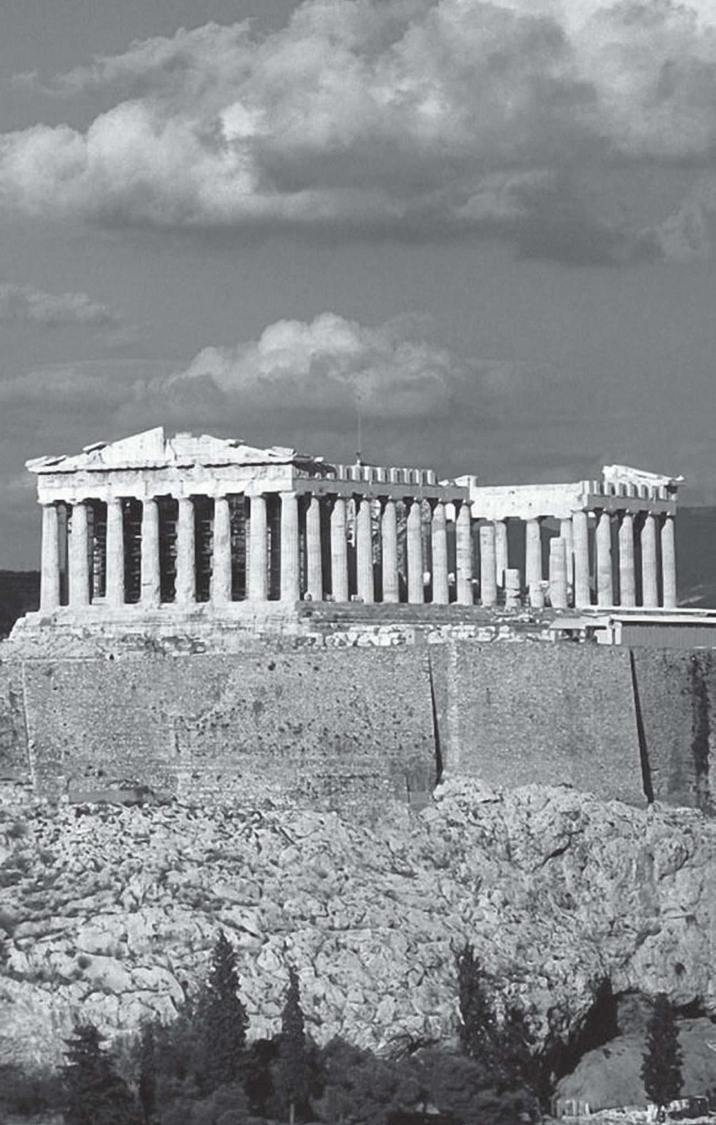

Парфенон на пагорбі Акрополя, Афіни, Греція

Акрополь вирішення цих реальних проблем, що їх сьогодні порушують і матеріалісти, і ідеалісти?

Х.А.Л.: Якось я казав, що Новий Акрополь — це значно глибша революція у свідомості, ніж може видатись, а не просто якась сукупність теософічних та літературних ідей. Акрополь — це ре-еволюція, повернення до принципів,
до фундаментальних речей. Це не просто гурт молодих лю- дей чи викладачів, якими рухає жага пізнання; це центр, де можна набути нових досвідчень і по-новому подивитися на світ. Це не щось суб’єктивне, це — досвідчення, абсолютно нове досвідчення.
На жаль, не обізнані з нашими поглядами люди чіпляють нам ярлики комуністів, наці, чорносотенців і т. ін., викорис- товуючи для того сторінки газет і журналів. Певне, їм бракує інших ярликів. Але ми цілком нове явище. Старісіньке як зернятко і новісіньке як квітка.
На наше переконання, щось залагодити можна тільки в сукупності. Нам потрібне геть інше світосприйняття, геть інше космосприйняття.
Насамперед необхідно пізнати людину. Що таке людина? Які її складові? Дух та матерія, чи ще щось? Чи має люди- на лише ті можливості, якими ми її зазвичай наділяємо, чи й інші, які ми сьогодні вважаємо неймовірними і які, проте, не викликають сумнівів у тих людей, котрі мають мужність подивитися в обличчя цій реальності? Чи й сам Космос — це лише велика система запалених свічок, які можуть у будь-який момент згаснути? Чи стоїть за цим усім щось таке, що можна назвати Богом, чи якось інакше, але щось всюдисуще?
Нам слід переглянути і поняття часу. Що таке час? Що це таке, від чого жовкне кореспонденція, яку ми збері- гаємо? Що це таке, що загинає краєчки давніх поштових листівок? Що це таке, що вкриває зморшками наші облич- чя і сріблить наші скроні, що змусило нас вирости з дітей в чоловіків та жінок, що змушує нас плакати і всміхатися? Чому ми іноді щасливі, а іноді сумні? Таких питань багато.

Ми повинні змінити і соціальний порядок у світі. Немає людей чорношкірих, жовтошкірих чи білих; є люди. Треба бачити їхню сутність, а не судити про них лише за зовнішніми виявами. Людина може мати чорне, біле чи жовте обличчя, але ми повинні бачити поза цим обличчям. Слід бачити те, що криється поза всіма релігійними формами, але бачити безсторонньо. Хай кожен сповідує свою релігію, хай кожен молиться так, як йому до вподоби, але хай поважає інших людей і розуміє, що вони теж мо- жуть мати глибоке чуття божественного, хоча й не стають навколішки перед вівтарем, а обертаються обличчям до Мекки. Розуміння того, що різні форми віри мають право на існування, що різні форми сприймання духової реаль- ності мають право на існування, теж є глибокою зміною, що
її пропонує Новий Акрополь.
Акрополь також пропонує певні обмеження щодо права на власність. Власність існує для того, щоб нею користуватися, а не надуживати. Власність для того, щоб її мати і тішитися нею, а не для того, щоб її марнувати чи пускати за вітром. Адже власність, як і вода, належить усім. Відкрутіть кран, пийте собі, мийтеся — річ природна. Але не від’їжджайте у відпустку, залишивши відкритий кран, — це звичайний здоровий глузд і відповідальність перед іншими.
Ми не маємо віри політичним партіям. Акрополь не вірить, що багато чорного кольору може утворити білий колір. Акрополь вважає, що політичне управління має здійснюватись у спосіб, подібний до управління будь- якою наукою. Якщо медиками керує найкращий з медиків; якщо той, хто здобув кращий вишкіл як літун, має в Іспа- нії вищу посаду, то чом би й людині з кращою політичною освітою, одержаною в університеті політичних наук, не керувати й не управляти всіма іншими?
Не можна бути вільним, нехтуючи право інших людей на життя. Людина повинна жити внутрішньо вільною і поважати свободу інших. Акрополь має деякі застережен- ня щодо книжок, кінофільмів тощо. Існує безліч фільмів про мафію, про Аль Капоне, інших злочинців... А скільки

фільмів ви бачили про Сократа, про Августа, про святу Терезу з Авіли? Жодного. Чому, власне, це не цікавить лю- дей? Сьогодні люди втратили будь-які орієнтири і не здатні вибирати. Яким темам віддається перевага в кіно, газетах — скрізь? Може, на першій шпальті з’являється повідомлення про наукове відкриття, текст поеми, що здобула поважну лі- тературну премію, чи відзначений на конкурсі фотознімок? Ні, добродії! Зазвичай ми бачимо фото якогось небіжчика, кримінальника, людину в калюжі крові або кулемет.
Акрополь має на меті і боротьбу з насильством, яке мусить зникнути назавжди, бо всі ми маємо право на життя. Думати треба не про ті концтабори, які були сорок років тому, а про ті, що, можливо, з’являться в році 2000-му. Пе- рейматися треба тим, що нас очікує, а не тим, що було і що ми не можемо змінити. У минулому було чимало по- милок, але ми не робимо відповідних висновків. Остері- гаймося майбутніх помилок, думаймо про наших дітей і наших онуків; думаймо про любих нам людей, про молодь, про наших учнів! Дбаймо про те, щоб у 2000-му році вони мали не тільки електричні дроти, ядерні боєголовки та за- бруднені ріки, а й знали лебедя не тільки з фотографій і не мусили вдаватися до лазера, щоб побачити зорі на небі. Ми прагнемо світу очищеного, світу чистого в усіх розуміннях: фізичному, психічному і духовому.
Ми закликаємо до загального відродження всіх еле- ментів, до нового спіткання людини з людиною, людини з суспільством і людини з Богом. Це і є Акрополь — вишнє місто, до якого ми всіх вас запрошуємо. Не для того, щоб ви підтримували його як ті колони, а для того, щоб ви від- чули живодайний вітер, що гуляє у цій духовій високості, щоб ви могли зреалізувати свої глибинні прагнення. Це світ краси, мармуру і гідності! Хай кожен втілить у життя свої мрії тут і тепер!

Лекція, прочитана 23 червня 1979 року в осередку Нового
Акрополя, Гран Віа 22, Мадрид, Іспанія.

МИСТЕЦТВО ЗАВЖДИ БУТИ ФІЛОСОФОМ

Це мистецтво сьогодні майже забуте. Ми виросли в ме- тушні і марноті постійних змін, вічного руху, до якого нас схиляє або нудьга, або фантазії нашої психіки.
«Старий світ», у якому всі ми живемо, все ще міцно тримає нас — своїми порожніми звичками, «маленькими радощами», отупляючим матеріалізмом і строкатістю по- збавлених суті релігійних форм.
Нам дуже не вистачає здатності зупинитися й уважно подивитися навколо — адже це один із способів побачити самого себе. Ми йдемо, зневажаючи все, що бачимо, без роздумів, без реальної участі в житті природи, яка є проя- вом Божественного.
Ми забули, що є речі дорогі, близькі серцю, нехай навіть маленькі і незначні, але зате наші, рідні, які дають тепло серцю і зміцнюють дух. Іноді навіть здається, що ми втратили любов до них.
Гадаю, прийшов час повернути це забуте мистецтво. У нас є Платон, у нашому розпорядженні «Таємна док-
трина», гарна бібліотека... але чи достатньо цього?

Що означає бути філософом? Учитися, проводити за- няття, читати лекції, дізнаватися про то, про що раніше не знали? Так... але не тільки. Необхідно відчувати потаємну реальність усіх речей і вміти жити нею. А для цього недо- статньо лише робити ті чи інші вправи, сідати у певні пози, виснажувати тіло постом та утриманням, чи впадати в інші крайнощі. Я знаю, що нам не вистачає чогось іншого, більш величного. Нам не вистачає розуміння того, що є речі на пер- ший погляд незначні, але насправді великі і дуже важливі.
Я знаю також, що сам дуже далекий від досконалості і мало підходжу для того, щоб бути ідеальним прикладом філософа. Але, якщо я вже опинився у полі вашого зору і відчуваю потребу розділити з вами маленьку частку свого життєвого досвіду, я спробую перебороти незручність і роз- повім одну історію з власного життя. Не все можна висло- вити, але я хочу передати вам свій досвід, сподіваючись, що він опинився корисним для вас.
Кілька місяців я жив на острові Майорка, куди приїхав, щоб писати свою нову книгу і знову відчути зачарування стародавньою магією моря.
Одного разу мої супутники вирушили за покупками, а щоб не шукати стоянку, залишили мене в машині. Вечорі- ло. Переді мною головною вулицею рухався нескінченний потік туристів: невелике рибацьке містечко влітку перетво- рюється на центр відпочинку. З бічної вулиці, вже зануре- ної у темряву, я міг бачити все що відбувається, ніким не помічений, начебто з іншого виміру.
Я бачив людей, які поспішали в різні сторони. Машини, мотоцикли, велосипеди насилу прокладали собі шлях крізь людський потік. Я бачив пари закоханих, які були повністю поглинуті одне одним, і літніх людей, яких ріднила неквапли- вість і, певною мірою, спільні спогади. Якісь діти бігали, захо- плені своїми іграми, що для дорослих залишаються загадкою. Мені подумалося, що якби раптом усі довідалися, що істина знаходиться там-то і там-то, і її можна побачити на власні очі, то усі кинулися б до неї. І тому щоразу, коли я бачу людей, які йдуть поодинці і кожний у свій бік, серце

МИСТЕЦТВО ЗАВЖДИ БУТИ ФІЛОСОФОМ

підказує мені, що шукають вони зовсім не істину. Кожен на- магається наблизитися до своєї власної істини, яка віддзер- калює, як правило, його бажання, прагнення, та й взагалі все, що завгодно.
Я побачив перші зірки, які також здійснювали свій рух по небу, і старий вітрильник, що в нерухомості очікував на верфі нового плавання. Мною опанувало дивне почуття. Я зрозумів, що можу бути філософом, не згадуючи ні Ге- ракліта, ні Канта. Звідкись прийшло усвідомлення, що постійний рух речей і живих істот, які шукають чогось, нехай навіть несвідомо, є природним і гідним поваги. Бог є в усьому і в усіх, у кожнім шляху, у кожній надії, у кож- ній ностальгії. Втратити можливість побачити цю боже- ственну присутність в усьому — це велика помилка. Але ще більша помилка — перестати через це бути філософом. Тому що саме розуміння цієї істини привело мене до тих маленьких прозрінь душі, про які я вам розповідаю, і до багатьох інших усвідомлень, про які мовчу, не знаходячи слів, щоб виразити невимовне.
Раптом я відчув, що з усіма людьми мене зв’язують якісь таємничі узи. Згадуючи про те, що писав великий поет Амадо Нерво, я відчув, що якимось дивним чином усі люди стали моїми братами... Бог... Я сам... Життя... Час... Простір... Все переплелося й об’єдналося в мені.
Я був дитиною, бігав і грався; я був закоханим і йшов, не помічаючи нічого, крім своєї любові; я був літнім чоло- віком і сунув, важко пересуваючи ноги, вулицями, якими проходив тисячі разів; я розмовляв німецькою, англій- ською, французькою, іспанською, італійською, шведською мовами. Я був зіркою, що пливла по небу, і старим кора- блем, що застиг на верфі. Ці кілька хвилин я жив великою істиною, непохитною впевненістю, спокоєм і хвилюванням одночасно.
І я зрозумів, що в цей момент був філософом — філосо- фом, яким не можуть зробити ані титули, ні звання, ні кни- ги. Так, просто філософом... І це було так прекрасно! Тому я вам про це і розповідаю.

І якщо багато хто усе ще не розуміє, про що я кажу, нехай це вас не бентежить. Я теж до кінця не розумію. Я просто розповідаю вам про одне невелике відкриття душі, внутрішнє, тонке, але інтуїція підказує мені, що воно є над- звичайно важливим.
Чи не відкрилася в цей момент частка цього забутого мистецтва — великого мистецтва бути філософом завжди і скрізь? Я щиро вірю, що це так. Спробуйте коли-небудь і ви не пошкодуєте.

ЗМІСТ

ПРО ФІЛОСОФІЮ
Матеріалізм та ідеалізм (Переклад В.Сахна) 7
Мистецтво завжди бути філософом (Переклад А.Мусуліна)... 19 Філософія, мистецтво та наука від Нового Акрополя (ПерекладВ.Сахна) 23
Чому агонізують релігії (Переклад В.Сахна) 33
Чому треба вірити в Бога (Переклад В.Сахна) 43
Розсуд та релігія (Переклад В.Сахна) 55

ПРО ЛЮДИНУ
Людина, її міфи та символи (Переклад В.Сахна) 67
Основи релігійної природи людини
(Переклад В.Сахна) 81
Пірамідальна система (Переклад В.Сахна) 93
Чи вперше мені помирати (Переклад В.Сахна) 106
Криза людини (Переклад В.Сахна) 123

ПРО ГЕРОЇЧНЕ
Герой сьогодні та завжди (Переклад А.Мусуліна) 139

Суспільство комфорту та теорія ризику
(Переклад В.Сахна). 147
Культ особистості (Переклад В.Сахна) 163
Плисти проти течії (Переклад А.Мусуліна) 179
Таємниче мистецтво перемагати (Переклад А.Мусуліна)...184
ПРО СИМВОЛІЧНЕ
Психологія і духова алхімія (Переклад В.Сахна) 201
Всесвіт як відповідь (Переклад В.Сахна) 215
Символ Гільгамеша (Переклад В.Сахна) 223
Разом до вогню (Переклад А.Мусуліна) 235
ПРО МАЙБУТНЄ
Формування людини — безперервне виховання
(Переклад В.Сахна). 241
На порозі нового Середньовіччя (Переклад В.Сахна) 253
Пророцтва на рік 2000-й (Переклад В.Сахна) 267
Спіткання Сходу та Заходу (Переклад В.Сахна) 281

Перекладено за виданн.ями:

"Magia. Religi6n у Ciencia para eltercer milenio" (conferencias, volurnenes I а VI): Мadrid, Ed. Nueva Acr6polis, 1982:
Матерiалiзм та.iдеалiзм
Фiлософiя, мистецтво та. наука Нового Акрополя
Чомуагонiзуютьpeлizii Чому треба вiрити в Бога Розсуд та.релiгiя
Людим, iiмiфи та. симво.,ш Основирелiгiйноi природи людини Пiрамiдальм система
Чи впершs .менi помирати
Криза людини
Герой сьогодт та завжди Суспiльство комфорту та теорiяризику
Культ особистостi Пси:хологiя i духоВШ1. ал.riмiя Всесвiт як вiдповiдь
Символ Гiлыамеша
Фармуваннялюдини -безперервне виховання
На порозi нового Середньовiччя Пророцтва нарiк 2000 Спiтка,шя Сходу та Заходу
Publicado en Revista Nueva Acr6polis nurn. 219. Мadrid, Octubre de
1993. -El arte de ser siempre fi16sofo
Мистецтво завжди бути фiлософом
PuЬlicado enRevista Nueva Acropolis 1111111. 101.Мadrid, Enero de 1983. - Junto а1 fuego
Разом до вогню
Publicado en Revista Nueva Acr6polis nurn. 176, Nov 1989 -Bogando Contra Coпiente
Плисти проти meчii
Conferencia dictada en Мadrid, Octubre de 1990. -El misterioso arte devencer
Таемниче мистецтво пере.маzати

Хорхе Анхель Ліврага

ПЛИСТИ ПРОТИ ТЕЧІЇ
Філософські роздуми

Переклад з іспанської В. Сахна, А. Мусуліна

Координатор проекту А. Мусулін Відповідальний редактор В. Фертенко Коректор Ю. Воронецька
Комп’ютерна верстка, дизайн В. Мефоденко, Ю. Демидова

Формат 84х108 1/32. Папір крейдяний. Гарнітура «PetersburgC». Друк офсетний.
Тираж 1000. Зам. №
Асоціація «Новий Акрополь»
Свідоцтво про держреєстрацию Серія А00 №774084 02100, м. Київ, вул. Попудренка, буд. 26/9

ЗАТ «Віпол» ДК № 03151, м.Київ, вул. Волинська, 60

